«Византология в Новороссийском университете и в фондах НБ ОНУ»
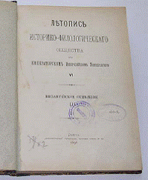
В 2008 году исполнилось 115 лет со дня рождения философа, богослова, священника, одного из крупнейших представителей общественной мысли ХХ столетия Георгия Флоровского (1893-1979), выпускника и приват-доцента Новороссийского университета. В день его рождения в ОНУ имени И. И. Мечникова произошло открытие научно-исследовательского и образовательного Центра имени Георгия Флоровского. В Научной библиотеке была организована выставка «Византология в Новороссийском университете и в фондах НБ ОНУ». Виртуальная выставка состоит из особо интересных и ценных экспонатов выставки.
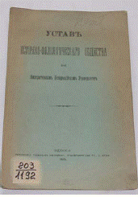
В 1889 г. при Новороссийском университете группой ведущих ученых, преподавателей историко-филологического факультета, таких как Успенский Ф. И., Кондаков Н. П., Кирпичников А. И. и др. было основано Историко-филологическое общество с двумя отделениями - славянским и византийским, целью которого было «способствовать учеными трудами, собраниями и изданиями развитию и распространению исторических и филологических знаний». Общество имело свой Устав и печатный орган «Летопись Историко-филологического общества при Императорском Новороссийском Университете», выходивший с 1890 по 1916 гг. Отдельными выпусками до 1900 г. издавалось византийское отделение, впоследствии византино-славянское отделение.
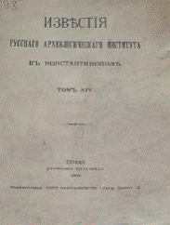
Русский археологический институт в Константинополе (РАИК) - российское научное общество располагалось в Османской империи. С предложением о создании РАИК выступил в 1888 году русский византист Фёдор Успенский, ставший впоследствии его директором. В 1894 году императором Александром III были утверждены устав и штат РАИК, который был торжественно открыт 26 февраля 1895 года. Его сотрудники занимались изучением древней географии и топографии, исследованием истории и археологии всех территорий исторической Византии, описанием рукописей, эпиграфикой и нумизматикой, исследованием архитектуры и памятников искусства. Исследования сотрудников РАИК публиковались в журнале «Известия Русскархеологического института в Константинополе», вышло 16 томов. С Русским археологическим институтом тесно сотрудничали члены историко-филологического общества, издавали свои научные исследования в Известиях РАИК, являлись сотрудниками института, выезжали в научные командировки. Деятельность института была прервана началом первой мировой войны, в мае 1920 г. институт был официально упразднён.
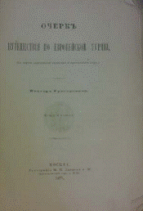
Григорович В. И. Очерк путешествия по Европейской Турции (с картою окрестностей охридского и преспанского озер) / В. И. Григорович . - 2-е изд. - М. : тип. М. В. Лаврова, 1877. - 181 с.
В книге описывается путешествие В. И. Григоровича по Европейской Турции, которое началось в 1844 г. И продолжалось одиннадцать месяцев. В. И. Григорович посвятил свое путешествие изучению византийских памятников, которые сохранились в этой стране. Ученый посетил Афинский полуостров, части Македонии, Фракии и Миссии. Уже при жизни ученого эта книга стала библиографической редкостью.
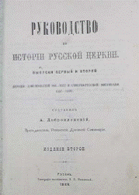
Доброклонский А. П. Руководство по истории русской церкви. - М. ; Рязань, 1889-1893. - Вып. 1-2. - Рязань : тип. наследников Поздняковой, 1889. - 379 с. ; Вып. 3. - М., 1889. - 305 с. ; Вып. 4. - М., 1893. - 441 с.
"Руководство по истории русской церкви" Александра Павловича Доброклонского, профессора кафедры церковной истории в Новороссийском университете, занимает значимое место в учебной литературе по истории русской православной церкви. Руководство было рекомендовано для духовных семинарий и удостоено премии Митрополита Макария. Высокий отзыв о труде А. П. Доброклонского дал Учебный Комитет, так в Церковном Вестнике (1887 г., вып.10) писалось: «Труд Доброклонского заслуживает полного одобрения и несомненно полезен не только для учеников духовных семинарий, но и для самих преподавателей церковной истории в духовных семинариях, равно как и для всего русского православного общества, как чтение по истории отечественной Церкви и содержательное, и увлекательное, написанное с достоинством, соответствующим высоте и важности предмета».
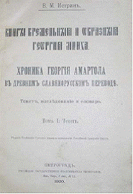
Истрин В. М. Греческий оригинал так называемого болгарского перевода хроники Георгия Амартола / В. М. Истрин. - СПб. : тип. Импер. АН, 1906. - 20 с.
Автор Хроники - Георгий Мних (монах), получивший известность по своему прозванию Амартол (греч. ρματολος грешник), - жил в Византии при правлении императора Михаила III (842-867). Первоначально изложение событий заканчивалось в его труде 842 годом. Славянский перевод Хроники болгарско-русского извода был капитально исследован В. М. Истриным. В трех томах своего труда этот ученый поместил славянский текст Хроники по Тверскому (Троицкому) списку с дополнениями и разночтениями по спискам второй редакции, прежде всего по списку Ундольского; греческий текст "продолжателя" по списку Ватиканской библиотеки № 153 (XII в.); исследование; славяно-греческий и греческо-славянский словоуказатели. Исследование перевода Хроники Амартола, помещенное В. М. Истриным во втором томе монографии, содержит: историографический обзор; анализ отклонений славянского перевода от оригинала по различным славянским и греческим спискам, пропусков и дополнений в переводе. В 1930 г., в третьем томе монографии, содержащим словоуказатели, В. М. Истрин напечатал обширное предисловие (с. VI-L), озаглавленное "К вопросу о месте и времени перевода Хроники", где дал развернутый ответ на все критические замечания, сделанные ему оппонентами.
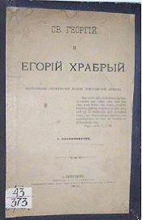
Кирпичников А. И. Св. Георгий и Егорий Храбрый : исследование литературной истории христианства / А. И. Кирпичников. - СПб : тип. В. С. Балашева, 1879. - 193 с.
Автор исследовал источники многочисленных поэм и песен, заимствовавших свое содержание из популярной легенды о Св. Георгии (Егории), показал, какую роль играет литературное предание в народной поэзии. Так он прослеживает и анализирует создание легенды о Св. Георгии в греческой, славянской, латинской и иных редакциях. Рассматривает исторические теории и их разновидности, уделяет внимание духовным стихам о мучениях Св. Егория.
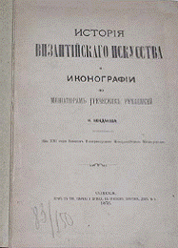
Кондаков Н. П. История византийского искусства и иконографии по миниатюрам греческих рукописей / Н. П. Кондаков. - Одесса : тип. Ульриха и Шульце, 1876. - 276 с.
Книга Н. П. Кондакова «История византийского искусства и иконографии по миниатюрам греческих рукописей» занимает особое место в изучении византийского искусства. Кондаков впервые описал и систематизировал особенности византийского православного искусства, которое оказало решающее влияние не только на искусство Руси, но и Западной Европы. Иконографический метод Кондакова заключался в раскрытии внутренней связи созданного произведения с той общественной средой, в которой оно возникло - и это раскрывало тонкие детали и особенности в периодизации в иконографии, не замечаемые другими исследователями. Никодим Павлович был создателем кондаковской школы византологии.
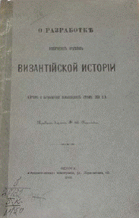
Режабек Ф. В. О разработке некоторых отделов византийской истории : отчет о заграничной командировке летом 1904 г. / Ф. В. Режабек. - Одесса : Экон. тип., 1905. - 36 с.
Книга представляет собой отчет приват-доцента Новороссийского университета Ф. В. Режабека о заграничной командировке летом 1904 г. Ученый изучал византийские источники в библиотеках Вены и Берлина, касающиеся военного устройства Византии.
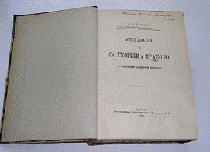
Рыстенко А. В. Легенда о Св. Георгии и драконе в византийской и славянорусской литературах / А. В. Рыстенко. - Одесса : Экон. тип., 1909. - 532 с.
Книга посвящена легенде о Святом Гео́ргии-Победоносце (Каппадокийском). Святой Георгий один из самых почитаемых в христианском мире святых. Согласно христианскому преданию, уроженец Каппадокии был замучен в 303 г. во время гонений на христиан при римском императоре Диоклетиане. Считается покровителем земледелия и скотоводства. На иконах, гербах и других предметах изображается в виде конного воина, поражающего копьем дракона ("Чудо Георгия о змие"). Существует много древних житий и сказаний о жизни, подвигах и чудесах св. Георгия великомученика. Чудо св. Георгия о змее и о девице, так же как и житие его, первоначально получило литературную обработку на Греческом Востоке, потом (до XII в.) перешло на Запад и позднее широко распространилось там. Содержание его в том, что св. Георгий убивает змея или дракона, который опустошал землю одного языческого царя, во избежание чего царь и граждане принуждены были отдавать ему на съедение детей своих. Когда на жертву змею выведена царская дочь, является св. Георгий, как молодой воин (по одним вариантам он совершает этот подвиг до своего мучения, по другим - уже после смерти), и словом своим и крестом усмиряет змея, которого, по его повелению, царевна, как овцу, приводит на своем поясе в город; после этого отец царевны и многие тысячи его подданных принимают крещение. А. В. Рыстенко впервые подробно рассматривает эпизод из жизни Св. Георгия, связанный с легендой о борьбе великомученика с Драконом. Автор собрал рукописные материалы легенды в византийской и славянорусской литературе, сопроводил их комментариями, а также сделал критический анализ.

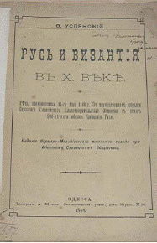
Успенский Ф. И. Русь и Византия в 10 в. : речь, произнесенная 11 мая 1888 г. в торжественном собрании Одесского Славянского Благотворительного Общества в память 900-летия юбилея Крещения Руси / Ф. И. Успенский. - Одесса : тип. А. Шульце, 1888. - 38 с.
Книга «Русь и Византия в 10 в.», состоит из речи Ф. Успенского, произнесенной 11 мая 1888 г. в торжественном собрании Одесского Славянского Благотворительного Общества в память 900-летнего Крещения Руси. В своей речи автор прослеживает взаимоотношения двух государств, культурное и образовательное влияние Византии при принятии христианства Киевской Русью.

